Reconnaissance automatique des matricules et compilation des notes pour optimiser le travail des enseignants

Document d'architecture logicielle

Version 2.0

Historique des révisions

| **Date** | **Version** | **Description** | **Auteur** |
| --- | --- | --- | --- |
| 2022-10-07 | 1.0 | Première rédaction de l’architecture logicielle | Équipe 01 |
| 2022-12-07 | 2.0 | Mise à jour de l’architecture logicielle | Équipe 01 |
|  |  |  |  |
|  |  |  |  |
|  |  |  |  |

Table des matières

**1. Introduction** **4**

**2. Objectifs et contraintes architecturaux** **4**

**3. Vue des cas d’utilisation** **5**

**4. Vue logique** **12**

**5. Vue des processus** **22**

**6. Vue de déploiement** **27**

**7. Taille et performance** **28**

Document d'architecture logicielle

# 1. Introduction

Dans ce document, on présente l’architecture logicielle de RMN. Tout d’abord, on commencera par présenter les objectifs et contraintes architecturaux qui possèdent un impact architectural sur notre logiciel. On met l’accent sur le serveur et le client web. Par la suite, la section 3 sera composée de diagrammes de cas d’utilisation pour montrer les différents types de cas que notre application devra prendre en compte lors de sa conception. Ensuite, la section 4 portera sur la vue logique de RMN à l’aide de diagrammes de paquetages de haut niveau et des diagrammes de classes. Puis, la section 5 sera sur la section de la vue des processus où on utilisera des diagrammes de séquences pour illustrer les différentes interactions entre les objets. À la section 6, elle sera décrite à l’aide de diagrammes de déploiement qui montrent la configuration des différentes composantes matérielles et virtuelles. Finalement, à la section 7, on présentera une description de la taille et de la performance de notre architecture logicielle.

# 2. Objectifs et contraintes architecturaux

L’objectif du projet est de développer une application de reconnaissance automatique des notes pour les étudiants. C’est-à-dire, il nous faudra concevoir une application pour permettre à plusieurs utilisateurs, principalement des professeurs ou évaluateurs, de compiler leurs copies d’examens en un fichier csv qui regroupera toutes les notes de leurs étudiants. Le logiciel doit être fonctionnel sur un ordinateur web. Il n’a donc pas besoin d’être fonctionnel sur une tablette ou un téléphone.

Notre architecture devra prendre en compte comment le module de reconnaissance automatique des notes a été fait. Effectivement, puisque le projet consiste à construire une application web, donc le cœur contient ce module de reconnaissance, il nous faudra modifier légèrement ce dernier en lui apportant certains changements nécessaires pour répondre aux exigences.

Quant aux contraintes, nous sommes contraints par trois échéances. Le premier étant la remise d’un prototype pour le 7 octobre. La deuxième échéance est le 23 novembre pour la remise Beta et finalement, la remise du produit final est pour le 7 décembre. Il faudra alors gérer notre temps adéquatement pour bien construire l’architecture de notre logiciel.

Le serveur occupe une place importante dans notre architecture, car il s’occupe de deux principales fonctions. La première est de gérer les données des utilisateurs de l’application. La deuxième est d’envoyer à Redis l’identifiant de la tâche et à Mongodb la tâche en tant que telle provenant de la requête http de l’application web. Pour ajouter une couche de sécurité et ne pas avoir des personnes aléatoires pouvant y accéder, nous avons ajouté un système d’authentification pour utiliser le logiciel. Le serveur sera codé en python.

Nous aurons un exécuteur de tâches, qui comme le nom l’indique, se chargera de rouler le module de reconnaissance des notes sur les copies des étudiants. Pour ce faire, il va devoir accéder au bon fichier de notes. Ce dernier sera emmagasiné dans Mongodb avec un identifiant de la tâche unique à lui (id étant généré par le serveur par la requête du web). Pour pouvoir accéder à l’identifiant de la tâche que l’on veut dans Mongodb, l’exécuteur de tâches va devoir communiquer avec Redis pour l’acquérir.

Mongodb s’occupera de recevoir une tâche du serveur, lorsqu’un utilisateur lancera la requête pour le module de reconnaissance. Il emmagasine l’identifiant de la tâche, du user, du gabarit, du fichier de notes, du fichier zip, le queued_time et le statut de la tâche.

Finalement, nous aurons Kubernetes qui se chargera de mettre l’exécuteur de tâches dans des pods pour rendre notre application plus extensible. Ceci est dans le cas où plusieurs utilisateurs font des requêtes en même temps et que l'on ne souhaite pas faire attendre les autres pour chaque traitement de requête fait avant eux.

Nous avons comme objectif architectural de réaliser une architecture robuste, structurée et modulable afin de favoriser la modification de l’application web dans le futur par d’autres personnes.

Parmi les différents points mentionnés ci-haut, la partie interface du serveur sera habillée d’un décorateur REST API pour recevoir des requêtes de l’application web et répondre à ceux-ci selon des codes de réponses définies et structurées.

# 3. Vue des cas d’utilisation

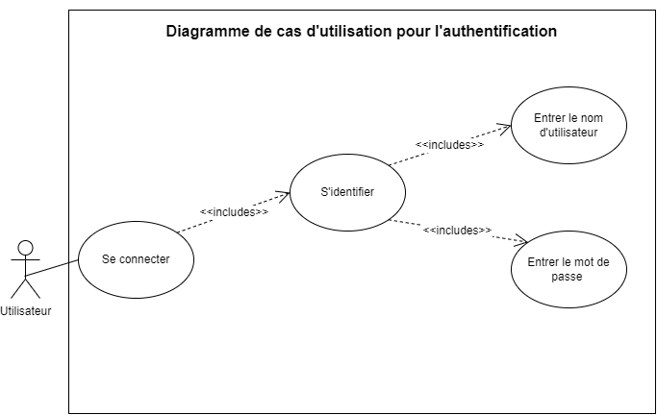

**Figure 1**: Diagramme de cas d’utilisation pour l'authentification

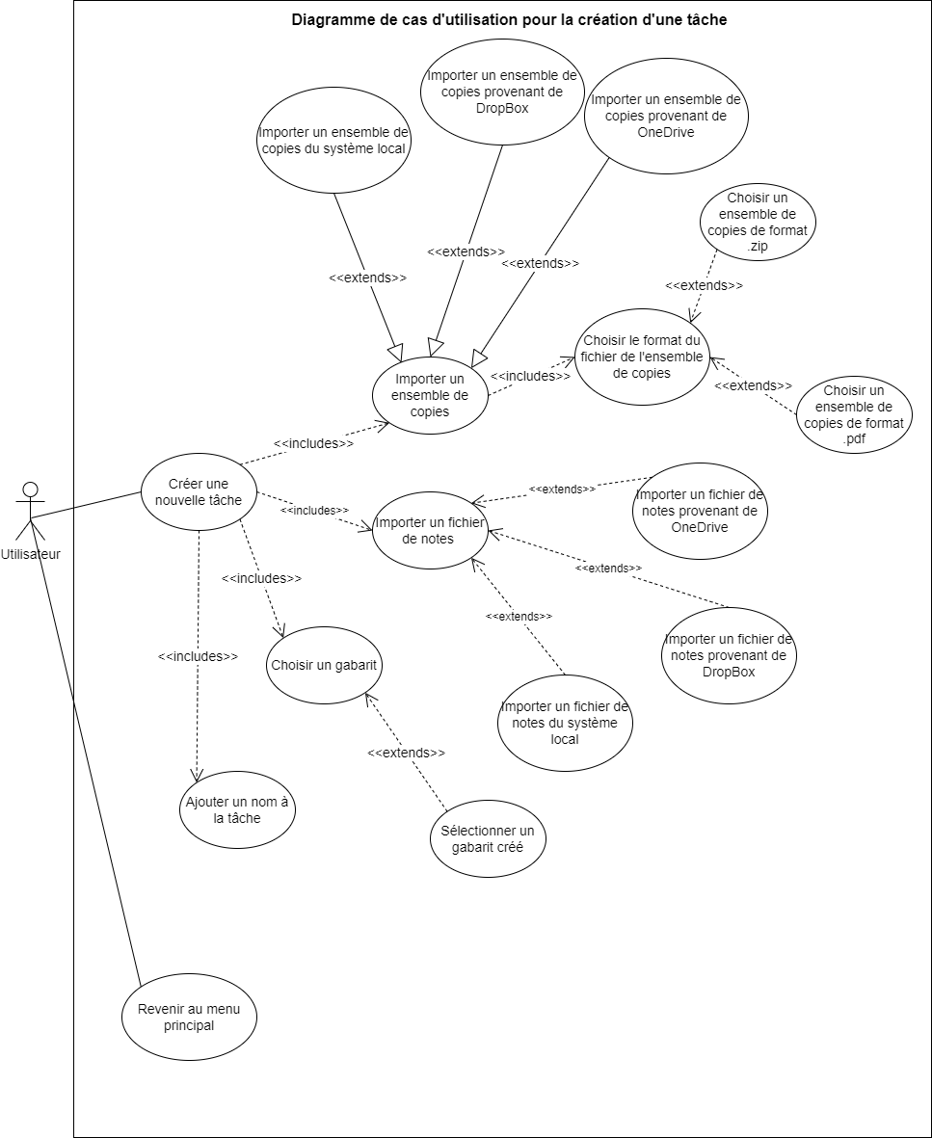

**Figure 2**: Diagramme de cas d'utilisation pour la création d'une tâche

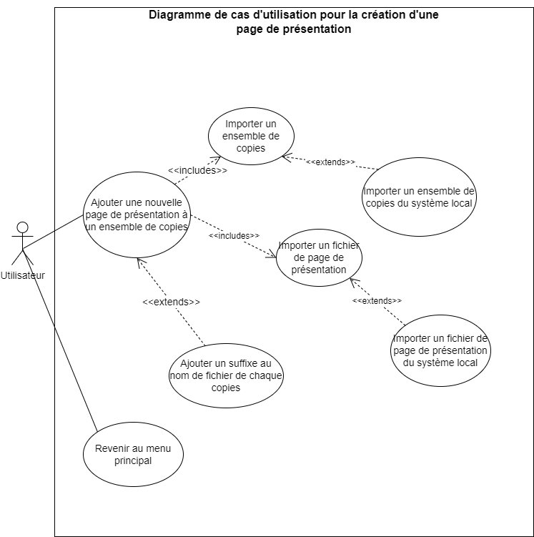

**Figure 3**: Diagramme de cas pour la création d’une page de présentation

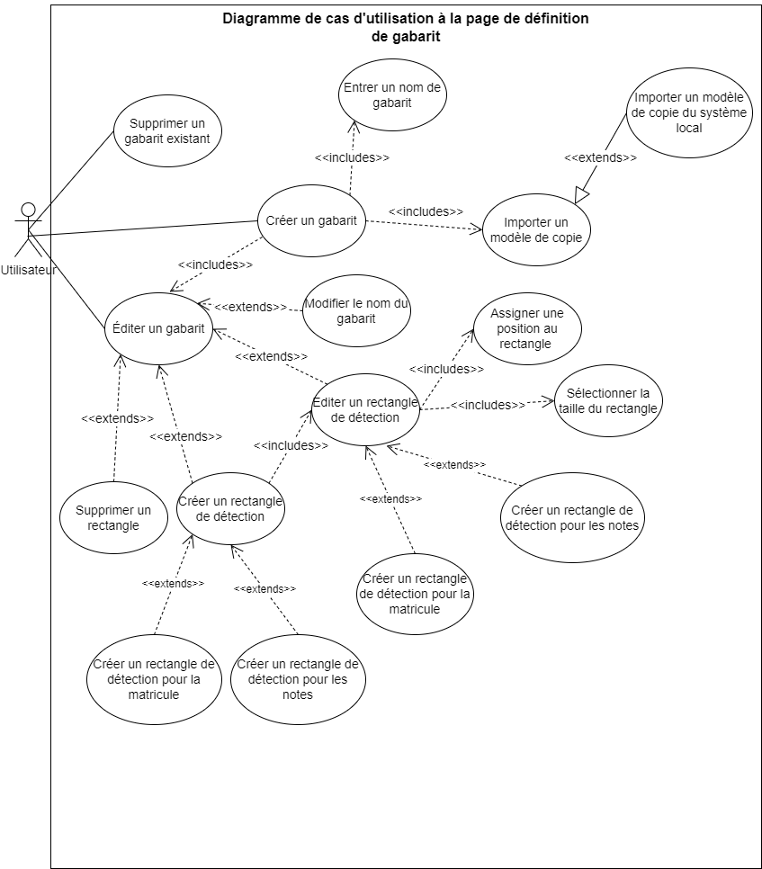

**Figure 4**: Diagramme de cas d'utilisation à la page de définition de gabarit

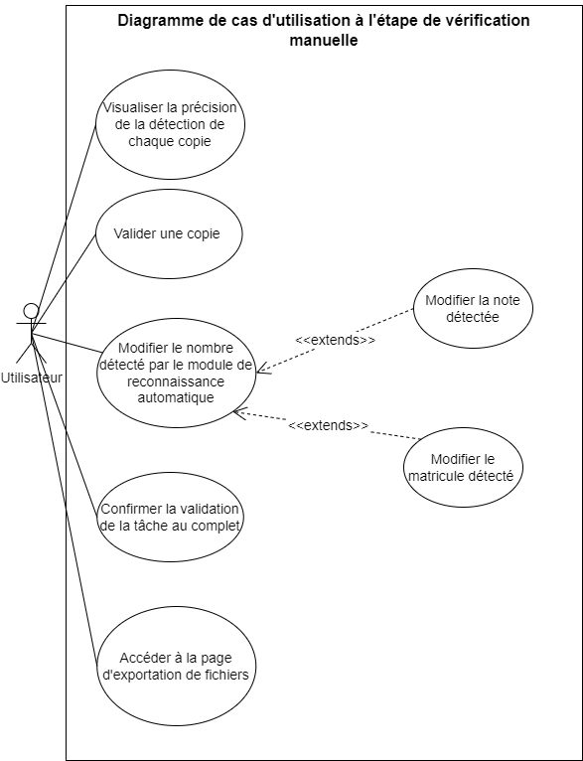

**Figure 5**: Diagramme de cas d'utilisation à l'étape de vérification manuelle

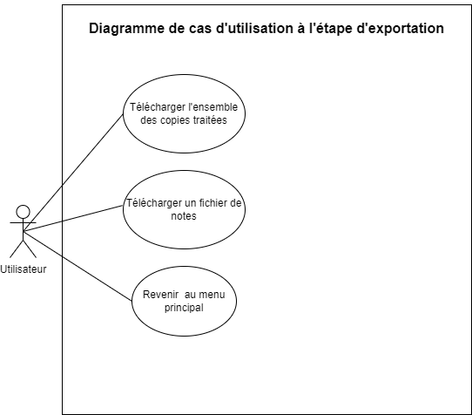

**Figure 6**: Diagramme de cas d'utilisation à l'étape d'exportation

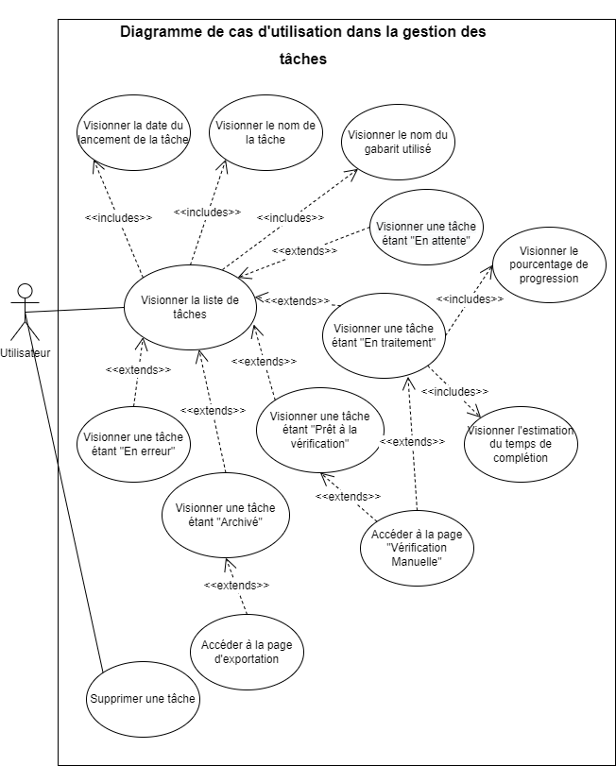

**Figure 7**: Diagramme de cas d'utilisation dans la gestion des tâches

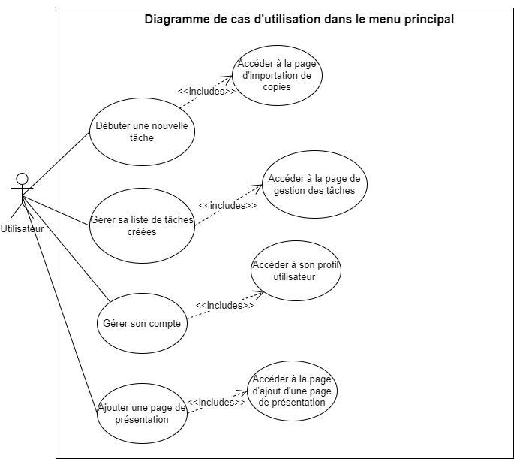

**Figure 8**: Diagramme de cas d'utilisation dans le menu principal

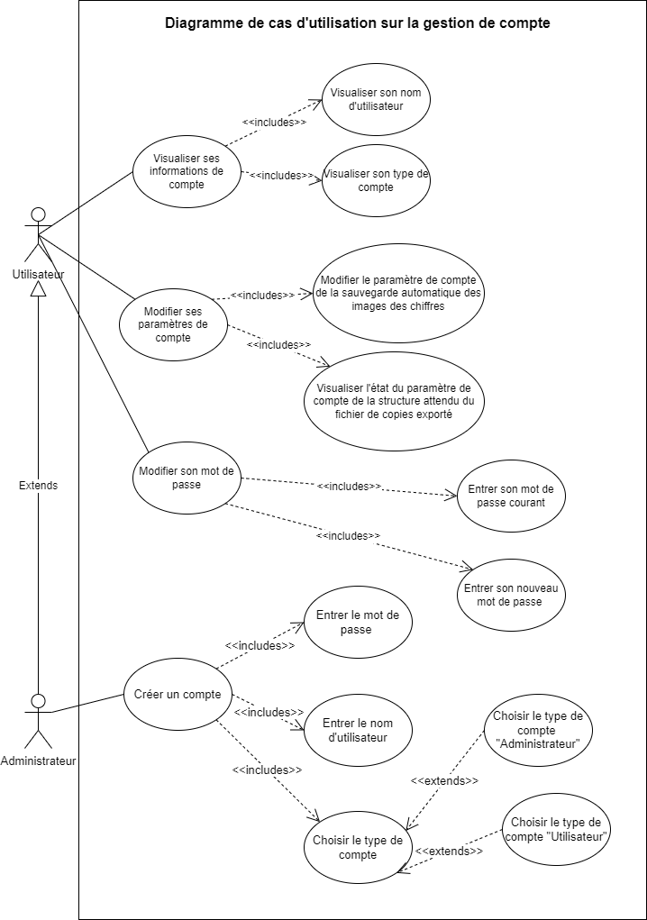

**Figure 9**: Diagramme de cas d'utilisation sur la gestion de compte

# 4. Vue logique

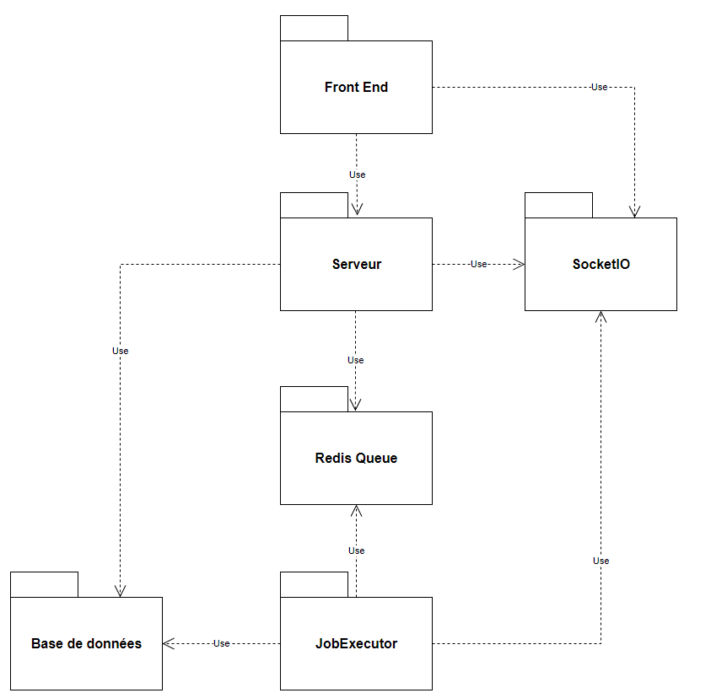

**Figure 10**: Diagramme de paquetage global du système

| **Front End** |
| --- |
| Ce paquetage contient les paquetages du client. |

| **Serveur** |
| --- |
| Ce paquetage contient les paquetages du serveur. |

| **JobExecutor** |
| --- |
| Ce paquetage contient les paquetages du module qui permet d’effectuer la reconnaissance. |

| **SocketIO** |
| --- |
| Ce paquetage contient les paquetages du serveur SocketIO. |

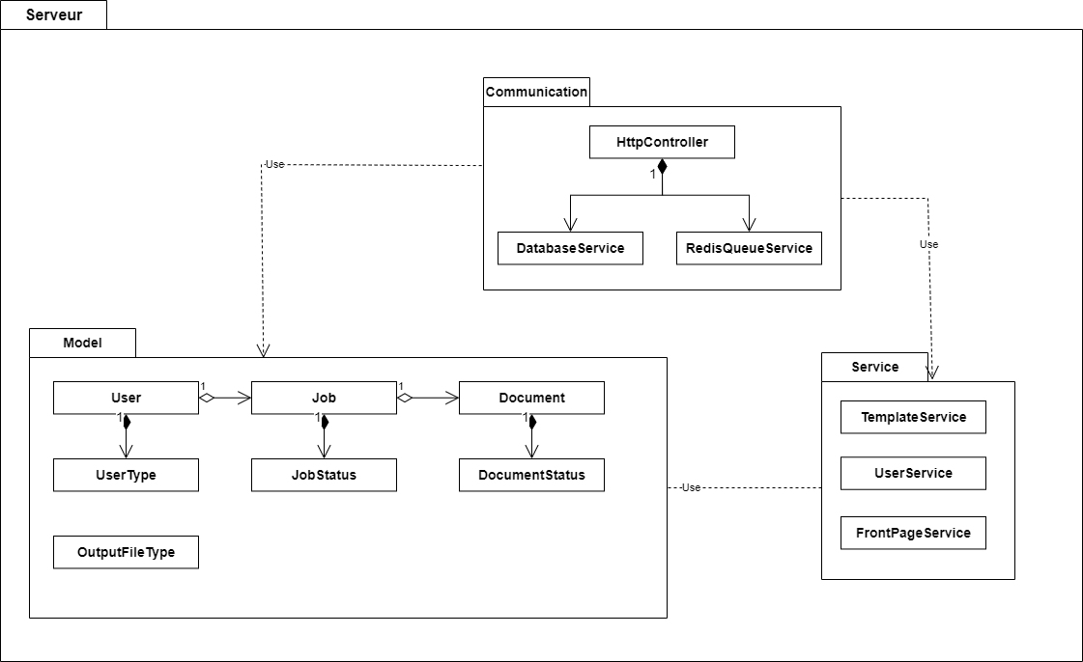

**Figure 11**: Diagramme de paquetage et de classe du serveur

| **Communication** |
| --- |
| Ce paquetage contient les services qui permettent de communiquer avec des services externes (client, base de données et la queue Redis). |

| **Model** |
| --- |
| Ce paquetage contient toutes les classes permettant de structurer les données. |

| **Service** |
| --- |
| Ce paquetage contient tous les services. |

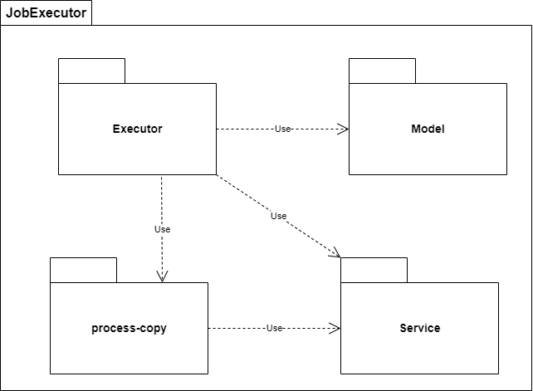

**Figure 12**: Diagramme de paquetage du JobExecutor

| **Executor** |
| --- |
| Ce paquetage contient l’ensemble des étapes de l’exécution d’un traitement d’une tâche. |

| **Service** |
| --- |
| Ce paquetage contient les services qui permettent de communiquer avec des entités externes (base de données et la queue Redis). |

| **Model** |
| --- |
| Ce paquetage contient toutes les classes permettant de structurer les données. |

| **process-copy** |
| --- |
| Ce paquetage contient toutes les classes du module de reconnaissance de matricule et de notes développé par Antoine Legrain. |

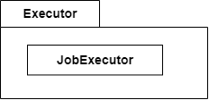

**Figure 13**: Diagramme de classe du paquetage « Executor

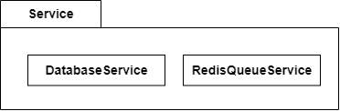

**Figure 14**: Diagramme de classe du paquetage Service

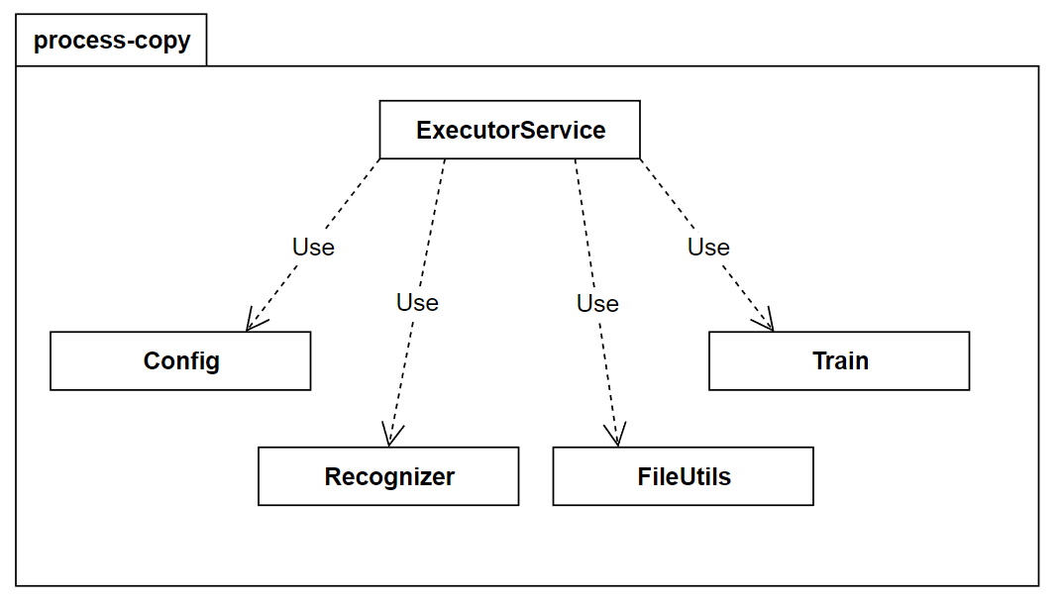

**Figure 15**: Diagramme de classe du paquetage « process-copy »

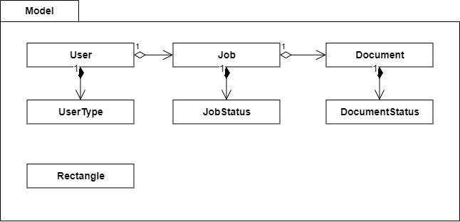

**Figure 16**: Diagramme de classe du paquetage « Model »

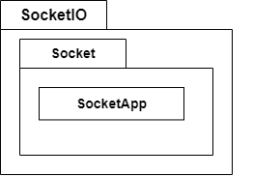

**Figure 17**: Diagramme de classe du paquetage « Model »

| **Socket** |
| --- |
| Ce paquetage contient l’ensemble de la logique du serveur SocketIO. |

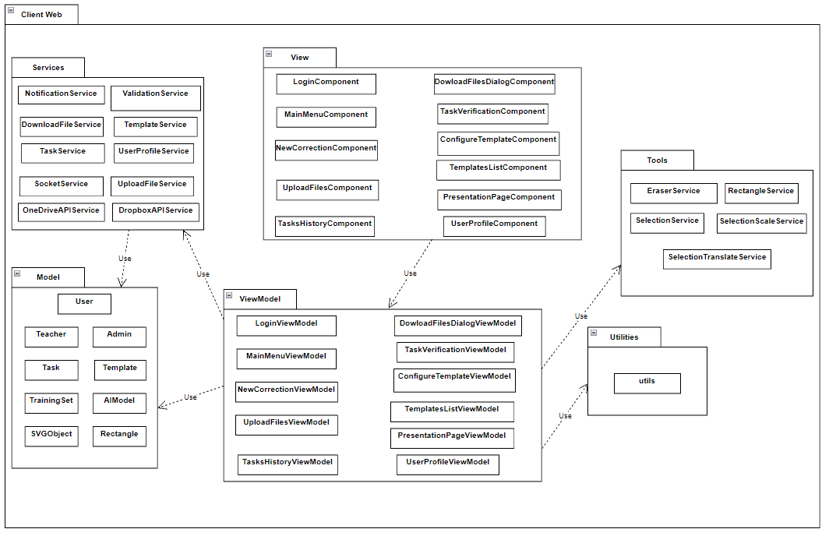

**Figure 18**: Diagramme de paquetage pour le client web

| **View** |
| --- |
| Ce paquetage contient tous les éléments de vue du client web. |

| **ViewModel** |
| --- |
| Ce paquetage contient les classes qui s'occupent de la logique des vues. |

| **Model** |
| --- |
| Ce paquetage contient les modèles utilisés pour sauvegarder les données provenant du serveur pour chaque utilisateur. |

| **Service** |
| --- |
| Ce paquetage contient les classes qui fournissent un service tel que les informations de l’utilisateur ou téléverser/télécharger des fichiers. |

| **Tools** |
| --- |
| Ce paquetage contient la logique des outils utilisés durant la configuration d’un gabarit. |

| **Utilities** |
| --- |
| Ce paquetage contient la logique des interfaces et des constantes utiles pour client web. |

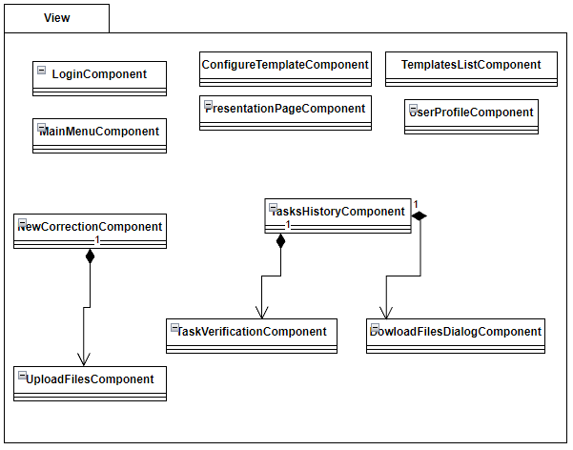

**Figure 19**: Diagramme de classe du paquetage View

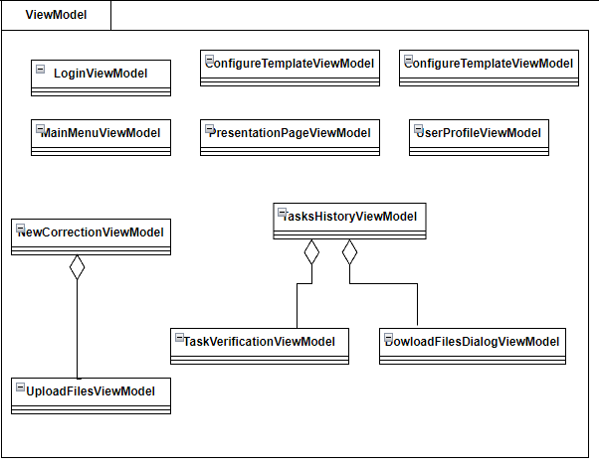

**Figure 20**: Diagramme de classe du paquetage ViewModel

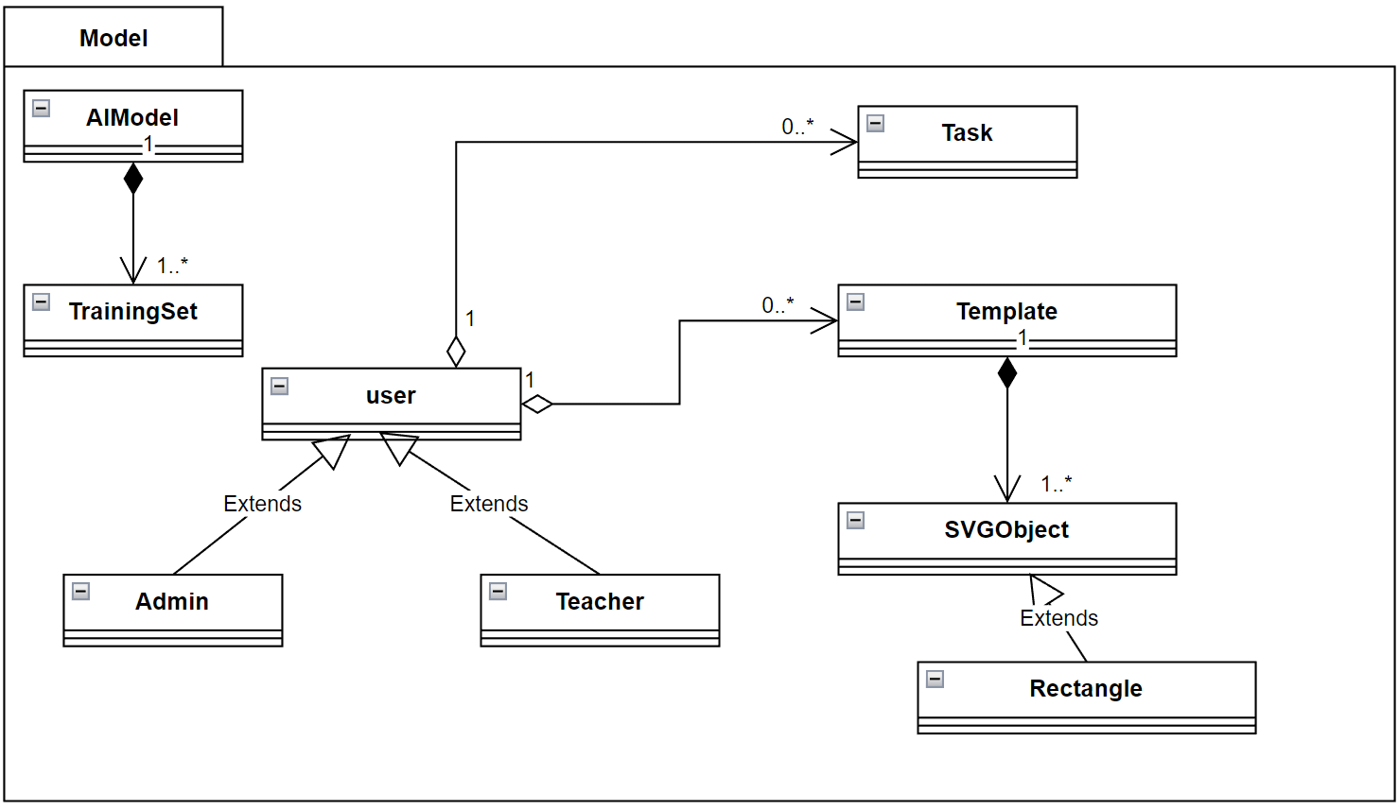

**Figure 21**: Diagramme de classe du paquetage Model

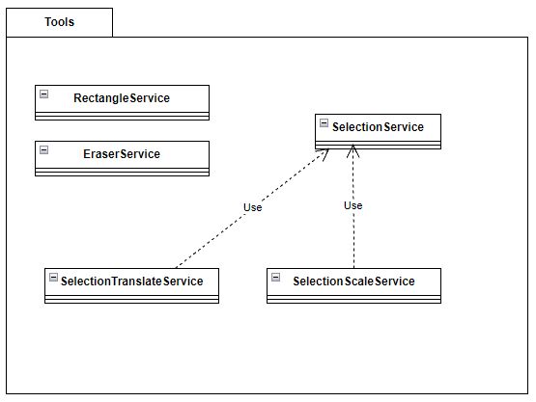

**Figure 22**: Diagramme de classe du paquetage Tools

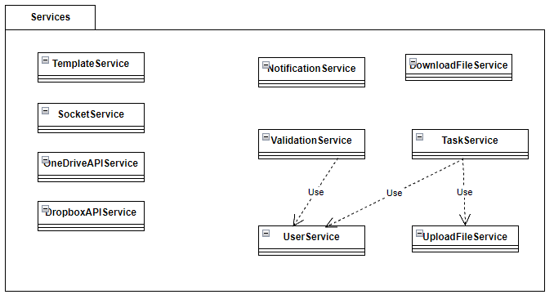

**Figure 23**: Diagramme de classe du paquetage Services

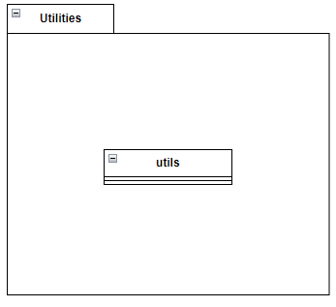

**Figure 24**: Diagramme de classe du paquetage utilities

# 

# 5. Vue des processus

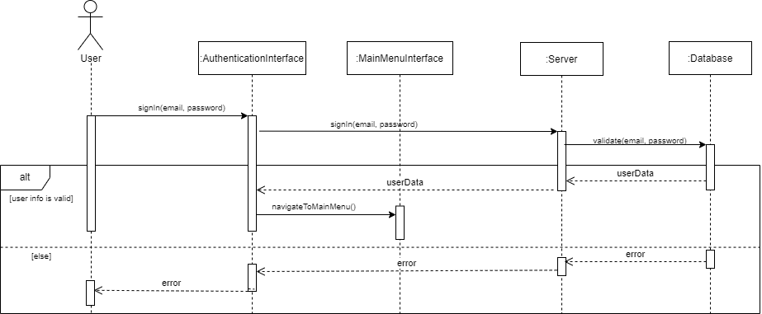

**Figure 25:** Diagramme de séquence pour la connexion à la plateforme

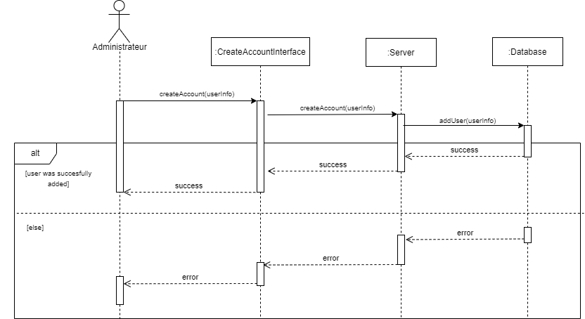

**Figure 26:** Diagramme de séquence pour la création d’un compte

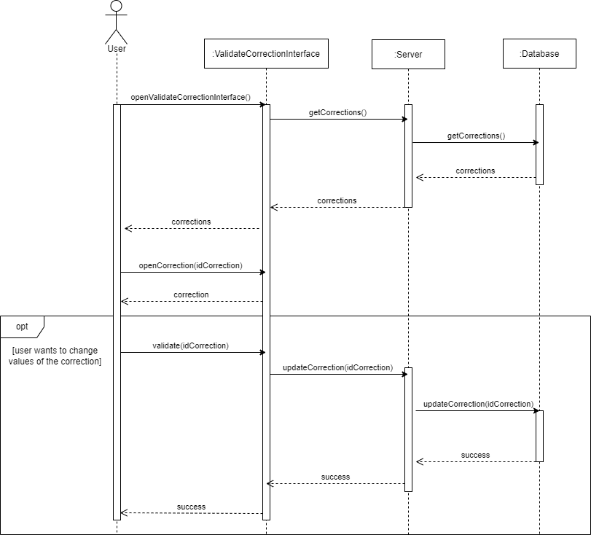

**Figure 27:** Diagramme de séquence pour la validation d’une correction

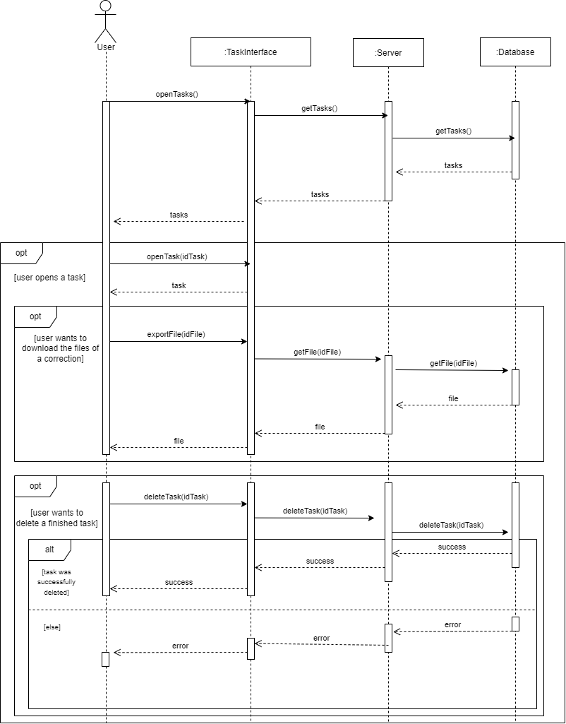

**Figure 28:** Diagramme de séquence pour la gestion des corrections

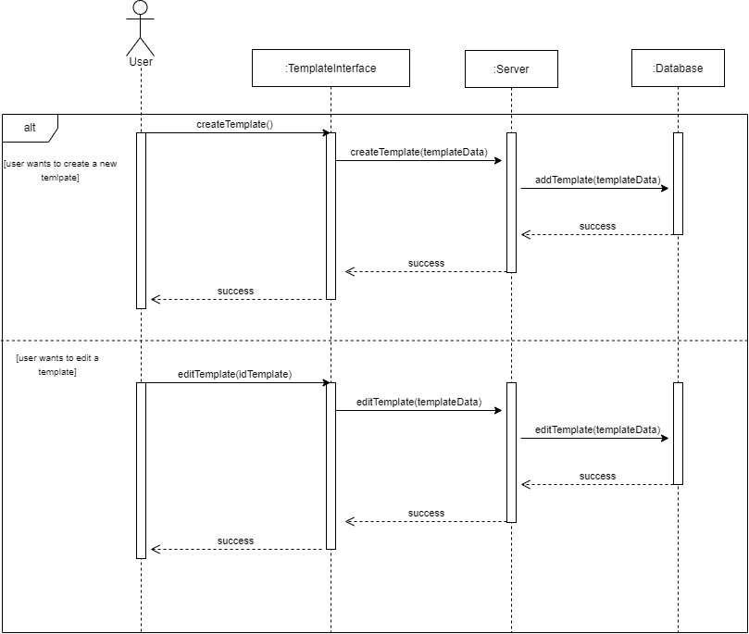

**Figure 29:** Diagramme de séquence pour la création et la modification d’un gabarit

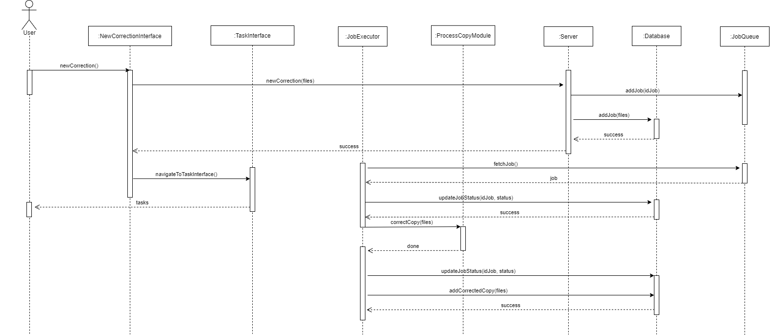

**Figure 30:** Diagramme de séquence pour traiter une nouvelle correction

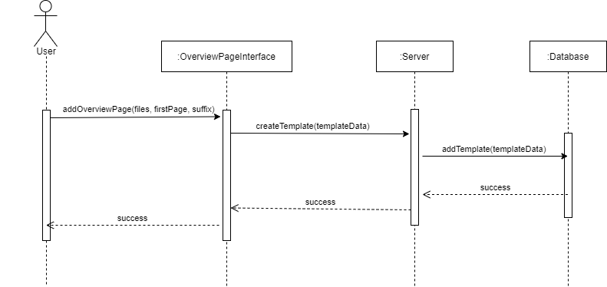

# Figure 31: Diagramme de séquence pour traiter une nouvelle correction

# 

# 

# 

# 

# 

# 6. Vue de déploiement

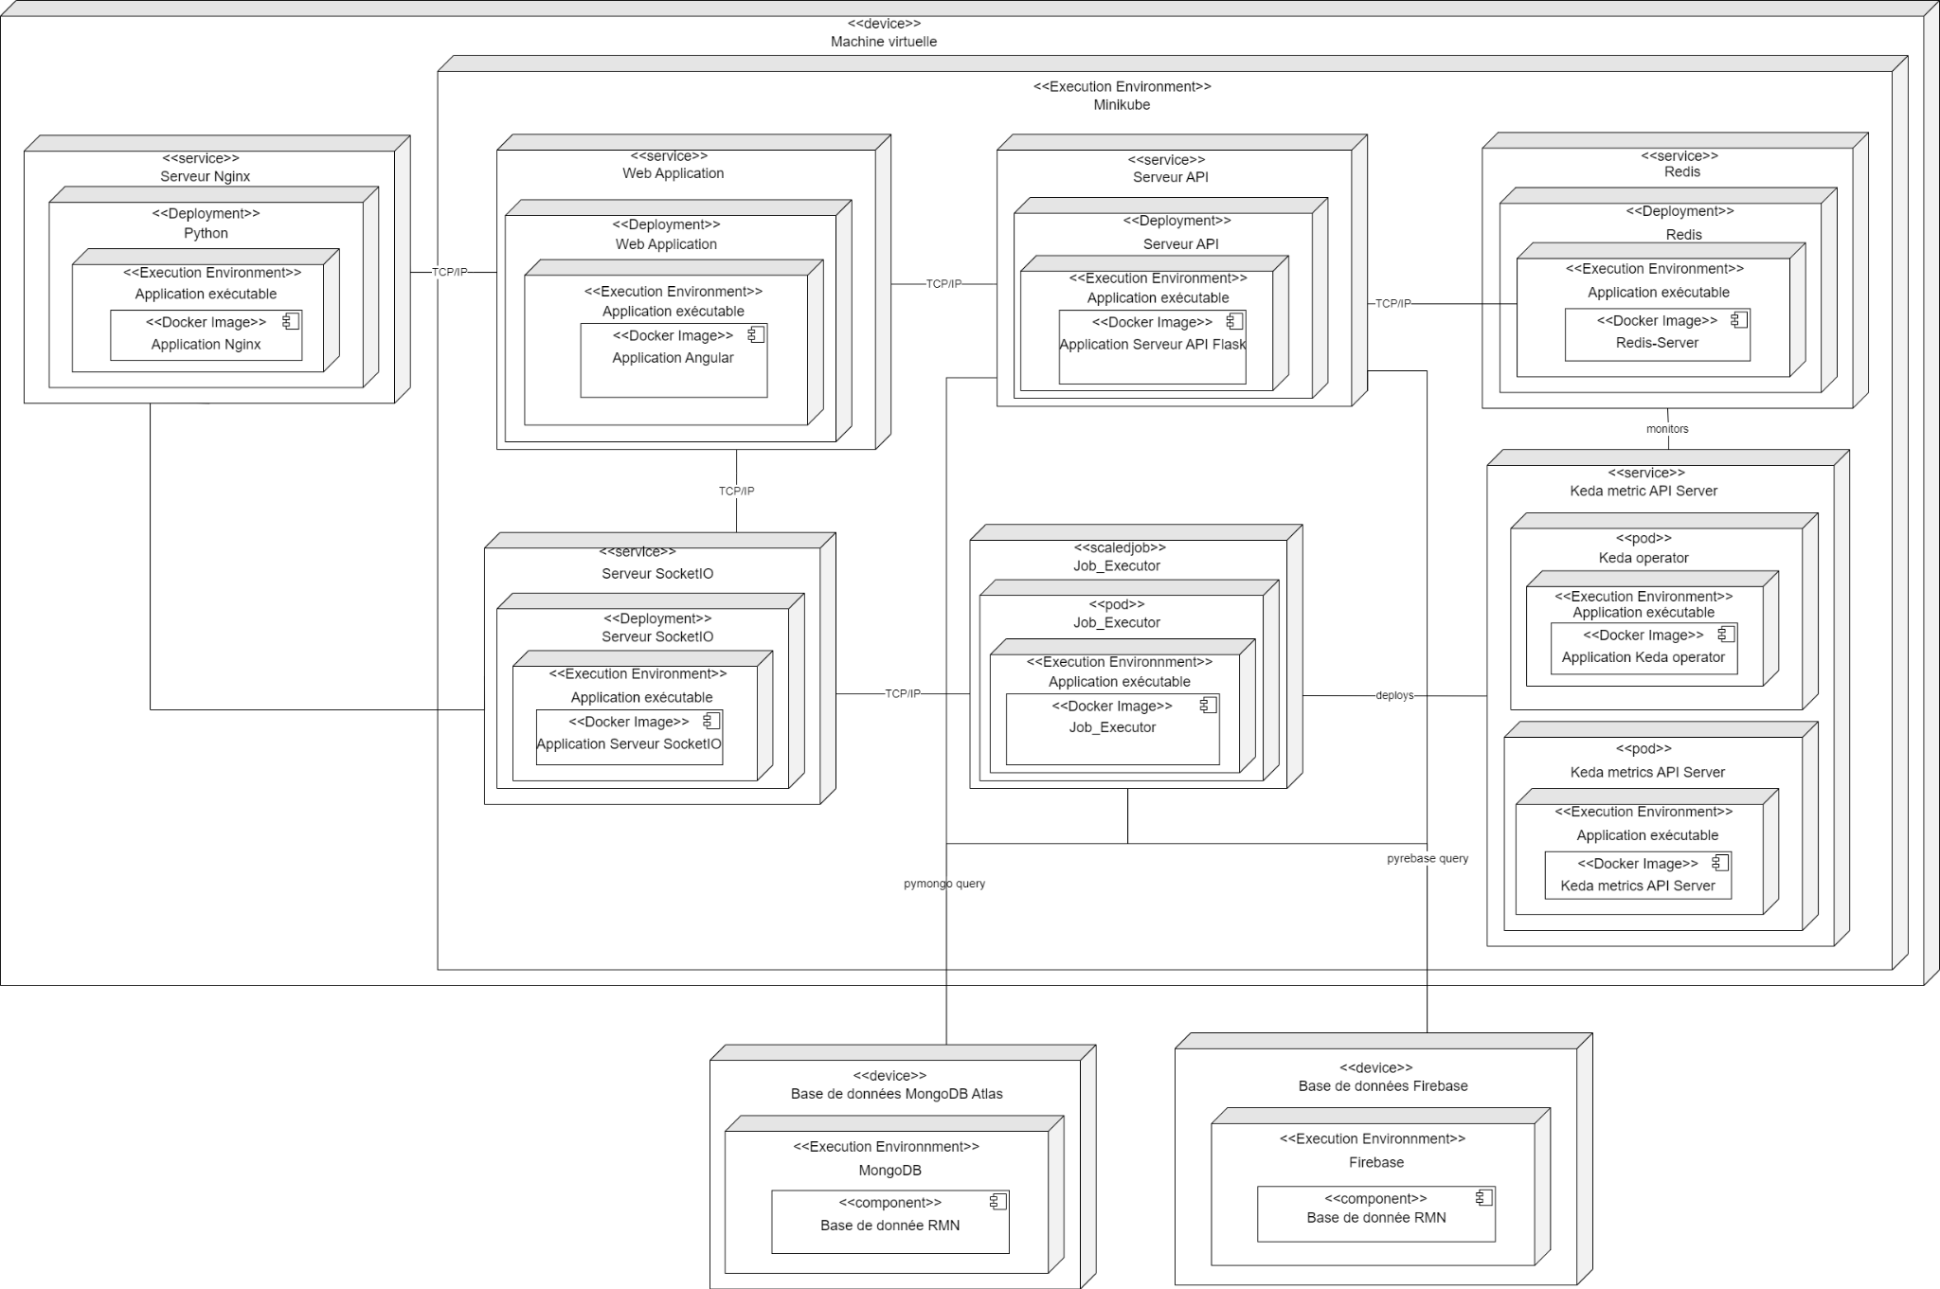

**Figure 32:** Diagramme de déploiement du système

# 

# 7. Taille et performance

Afin que l’architecture puisse satisfaire l’utilisateur, plusieurs contraintes de taille et de performance devront être prises en considérant.

Premièrement, nous avons une application web à notre disposition, donc elle ne devrait pas prendre d’espace sur le disque dur de l’usager. Aussi, en supposant que l’ordinateur de l’usager est moderne, l’application ne devrait pas consommer plus de 1 Go de mémoire vive.

Les fichiers notes que l’utilisateur procurera à l’application web seront hébergés dans Mongodb, où ce dernier a une limite maximale de 512 Mo.

Vu que la machine virtuelle va héberger la grande majorité de notre application, son système devra pouvoir supporter les charges de plusieurs clients qui envoient des demandes simultanément. Ainsi, pour ne pas être en déficit de performance, elle devra occuper un maximum de 50 Go de RAM pour sa mémoire vive.

Par ailleurs, vu que notre application pourra avoir plus qu’un utilisateur en même temps qui fait une requête, nous avons opté pour un système de Pods où chacun d’entre eux pourra exécuter le module de reconnaissance. Ceci permettra de grandement améliorer la performance de notre application, car dans le cas contraire, on aura à faire attendre chaque utilisateur qui fera une opération après celle en cours d'exécution.

En résumé, notre architecture devra prendre en considération ces différents aspects pour satisfaire l’utilisateur. Ce dernier ne devrait pas avoir une expérience d’utilisation négative en raison de la performance du système.